**Viikko 5 — REST & CRUD parhaat käytännöt**

**Tehtävänanto**

1. **Luo oma todo.js -tiedosto**, joka tarjoaa REST API:n todo-listalle.
   * CRUD-operaatiot (GET, POST, PUT, DELETE)
   * Suodatus query-parametrilla ?done=true|false
2. **Varmista parhaat käytännöt**:
   * Käytä oikeita HTTP-metodeja ja -statuskoodeja
   * Toteuta syötevalidaatio (task ei saa olla tyhjä)
   * Käytä johdonmukaista virherakennetta
3. **Testaa rajapintaa** esim. Postmanilla tai curl-komennoilla.

**Palautus**

* Palauta todo.js-tiedosto sekä esimerkkikutsut (curl tai Postman) ja niiden vasteet.
* Varmista, että API käynnistyy komennolla: **node todo.js**

ja toimii osoitteessa [**http://localhost:3000/todos**](http://localhost:3000/todos).

**Teorialinkit**

* REST API - Perusteet (MDN) <https://developer.mozilla.org/en-US/docs/Glossary/REST>
* HTTP-metodit ja statuskoodit (MDN) <https://developer.mozilla.org/en-US/docs/Web/HTTP/Reference/Methods>
* Idempotency selitettynä (RESTCookbook) <https://restcookbook.com/HTTP%20Methods/idempotency/>
* Express.js dokumentaatio <https://expressjs.com/en/4x/api.html>
* OWASP REST Security Guidelines <https://cheatsheetseries.owasp.org/cheatsheets/REST_Security_Cheat_Sheet.html>

Toteuta täysi CRUD API Todo-sovellukselle käyttäen Express.js:ää.

Alla oleva koodi sisältää rungon ja kommentit, jotka kertovat mitä sinun tulee toteuttaa itse. Täydennä puuttuvat kohdat.

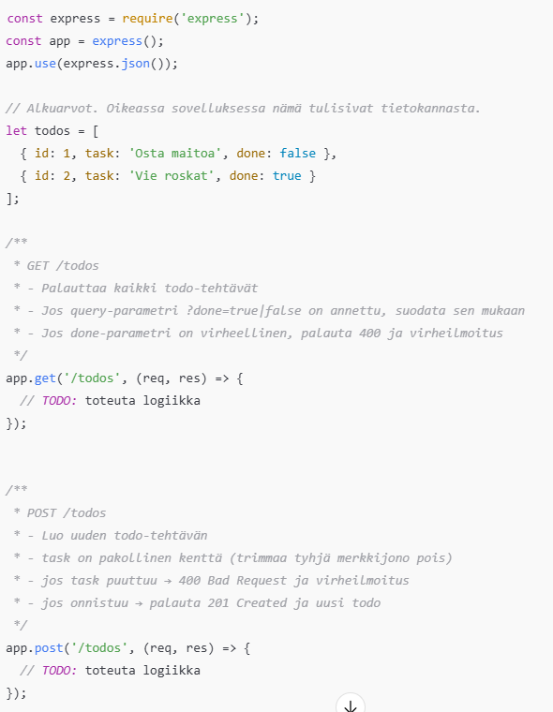

**Kuva, joka sisältää kohteen teksti, kuvakaappaus, dokumentti, Fontti

Tekoälyllä luotu sisältö voi olla virheellistä.**

**API:n suorittaminen ja toiminnan testaaminen**

Kuva, joka sisältää kohteen kuvakaappaus, Fontti, teksti, viiva

Tekoälyllä luotu sisältö voi olla virheellistä.Kuva, joka sisältää kohteen teksti, kuvakaappaus, Fontti, numero

Tekoälyllä luotu sisältö voi olla virheellistä.

**Testausohjeet Windows CMD:llä**

**1. Anna curl-komento, joka listaa kaikki todot**



**2. Anna curl-komento, joka suodattaa todot (vain done=true)**



**3. Anna curl-komento, joka luo uuden todon**



Kuva, joka sisältää kohteen teksti, kuvakaappaus, Fontti, numero

Tekoälyllä luotu sisältö voi olla virheellistä.

**4**. **Anna curl-komento, päivitä olemassa oleva todo (korvaa :id oikealla ID:llä)**

Esimerkki ID=1:



Kuva, joka sisältää kohteen teksti, kuvakaappaus, Fontti, numero

Tekoälyllä luotu sisältö voi olla virheellistä.

**5**. **Anna curl-komento, poista todo (korvaa :id oikealla ID:llä)**

Esimerkki ID=2:

Kuva, joka sisältää kohteen teksti, kuvakaappaus, Fontti, numero

Tekoälyllä luotu sisältö voi olla virheellistä.

6. **Virhetapaukset**

**Anna curl-komento, joka luo todo ilman task-kenttää:**



**Anna curl-komento, joka päivittää olemattoman ID:n 999**



**Anna curl-komento, joka poistaa olemattoman ID:n 999**

